Загайнов Иван, 307 группа. Лабораторный практикум №4. Администрирование дисковых ресурсов. Файловые системы Microsoft Windows Server 2012.

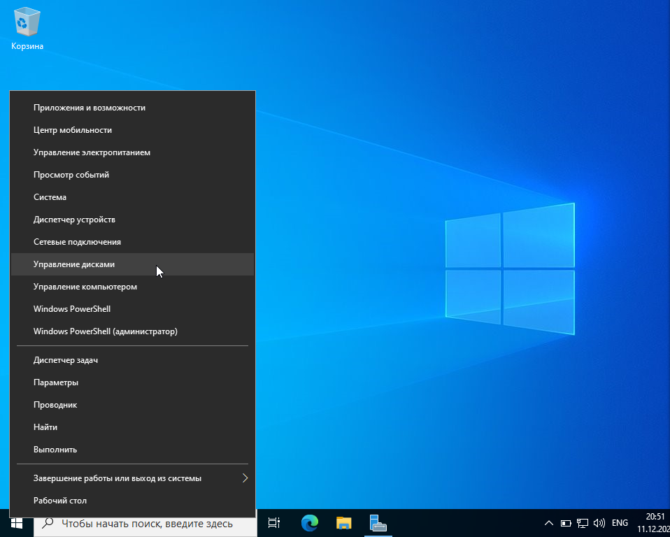

Практически все необходимые базовые операции с дисками можно выполнить через модуль управления дисками.

Он нам позволяет:

Конвертация и преобразование диска из GPT в MBR и обратно.

Создание, удаление, изменение, переименование томов, смена и удаление букв жёстких дисков.

Создавать простые базовые программные рейд-массивы

Создадим зеркальный том.

В системе имеется два одинаковых GPT диска без разметки.

По заголовку одного из них жму ПКМ и создаю зеркальный том.

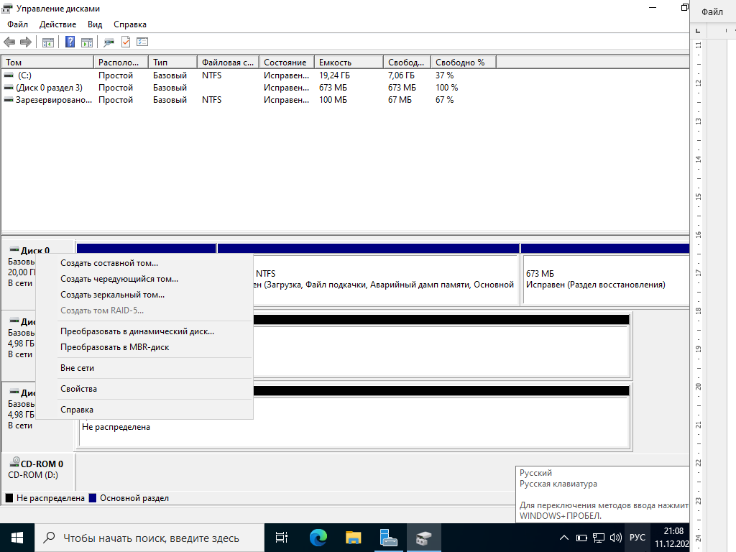

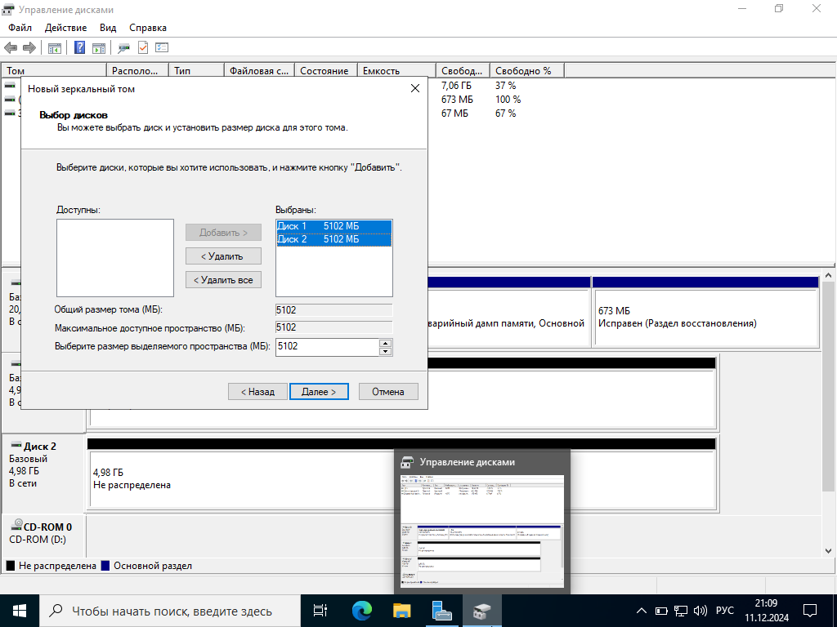

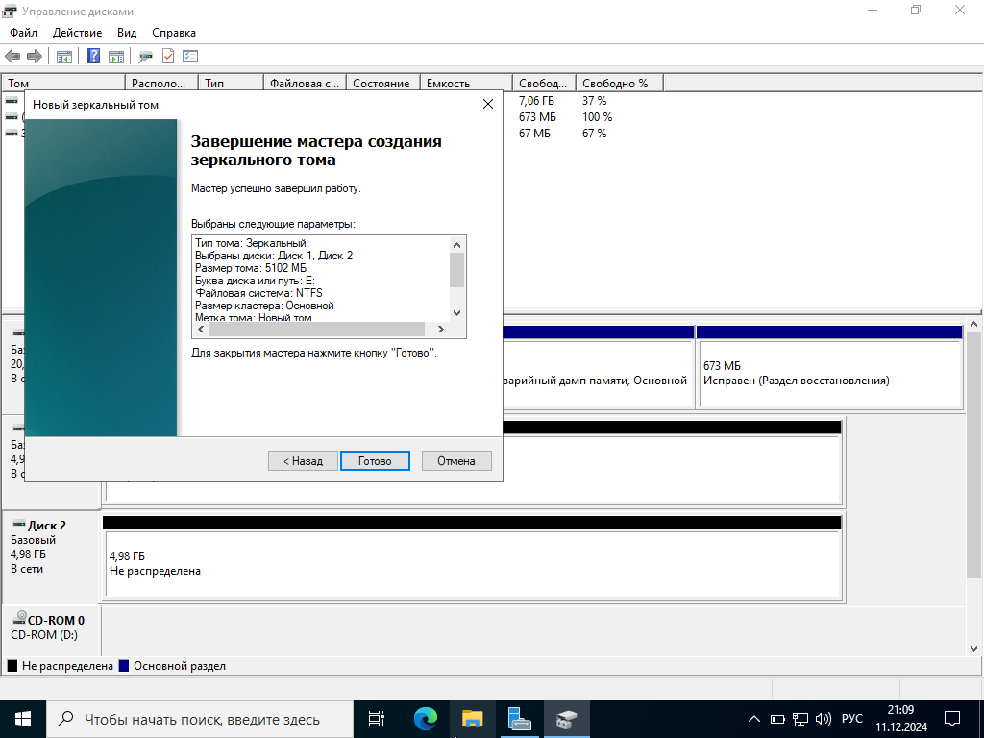

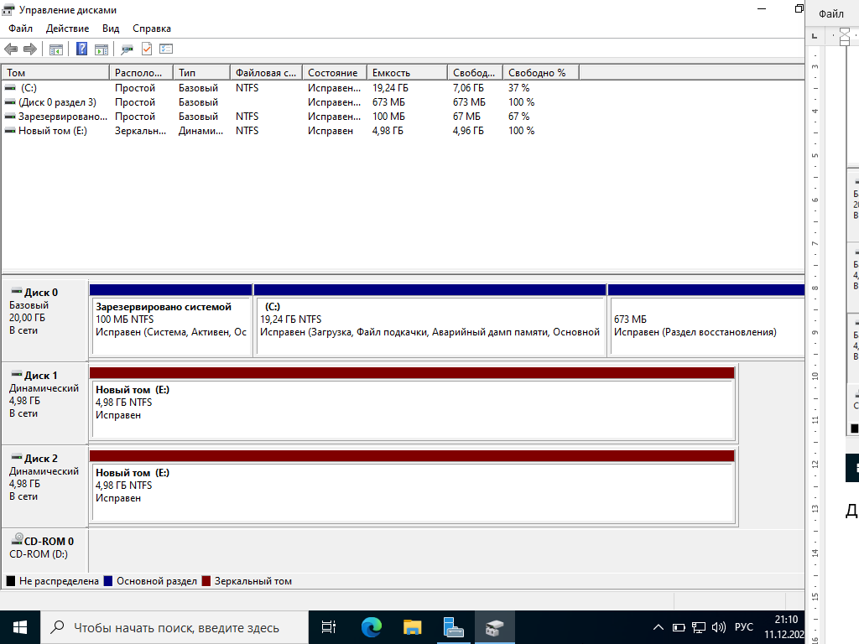

Далее два диска в консоли управления становятся динамическими. Оба имеют один цвет, одну букву, один объём.

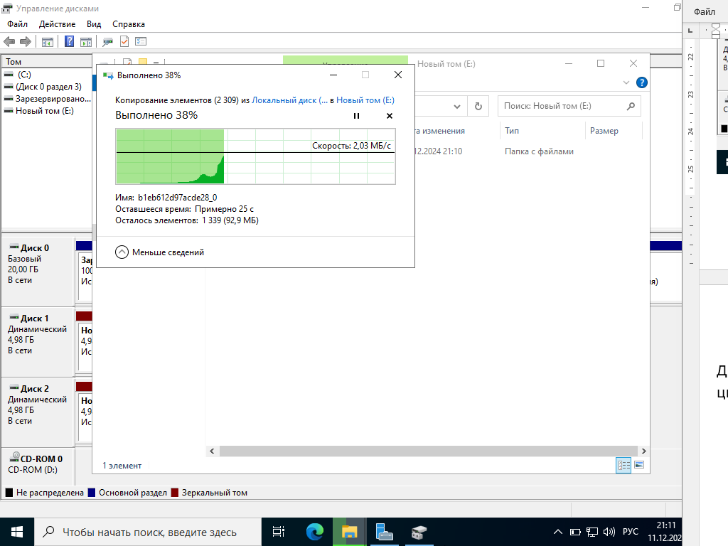

Скопировал папку пользователей на зеркальные диски, объём папки 129 мб,

На дисках был занят одинаковый объём, при отключении одного из дисков том Е из проводника не пропадает.

Зеркальная копия НЕ будет создана (восстановлена) сразу же при повторном подключении второго диска обратно и диски придётся ресинхронизировать вручную.

